Отчёт по лабораторной работе №3

Дисциплина Архитектура компьютера

Алехин Давид Андреевич

Содержание

# 1 Цель работы

Целью работы является освоение процедуры оформления отчетов с помощью легковесного языка разметки Markdown

# 2 Задание

1. Заполнение отчета по выполнению лабораторной работы №3   
с помощью языка разметки Markdown  
2. Задание для самостоятельной работы

# 3 Теоретическое введение

Markdown - легковесный язык разметки, созданный с целью обозначения форматирования в простом тексте, с максимальным сохранением его читаемости человеком, и пригодный для машинного преобразования в языки для продвинутых публикаций. Внутритекстовые формулы делаются аналогично формулам LaTeX. В Markdown вставить изображение в документ можно с помощью непосредственного указания адреса изображения. Синтаксис Markdown для встроенной ссылки состоит из части [link text], представляющей текст гиперссылки, и части (file-name.md) – URL-адреса или имени файла, на который дается ссылка. Markdown поддерживает как встраивание фрагментов кода в предложение, так и их размещение между предложениями в виде отдельных огражденных блоков. Огражденные блоки кода — это простой способ выделить синтаксис для фрагментов кода.

# 4 Выполнение лабораторной работы

Присупаю к выполнению лабораторной работы, перехожу в папку arch-pc и обновляю локальный ркпозиторий. После перехожу в файл report и прописываю команду make для создания report.pdf и report.odt после проверяю нааличие файлов. Удаляю ранее созданные файлы с помощью команды make clean и проверяю результат (рис. **¿fig:001?**).

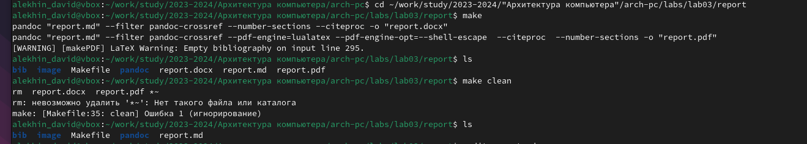

Рис. 1: Выполнение операций с комaандой make

Далее открываю файл report.md и приступаю к выполнению отчёта (рис. **¿fig:002?**).

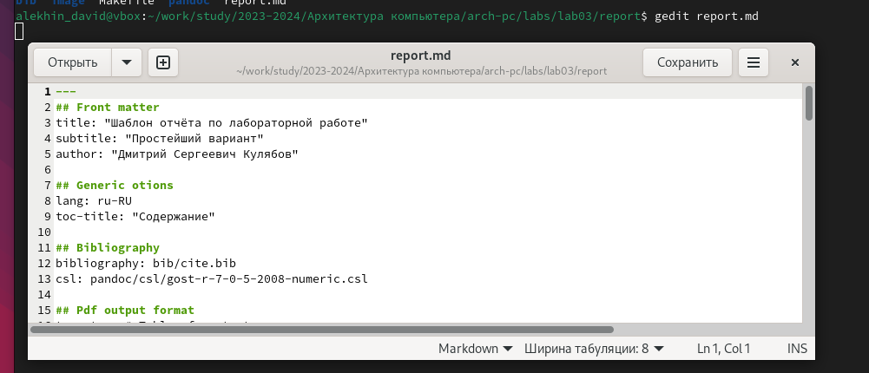

Рис. 2: Выполнение отчёта

Выполняю пункт 4.5 (выполняю лабораторную работу №2 в формате Markdown) (рис. [**¿fig:003?**]**¿fig:004?¿fig:005?**).

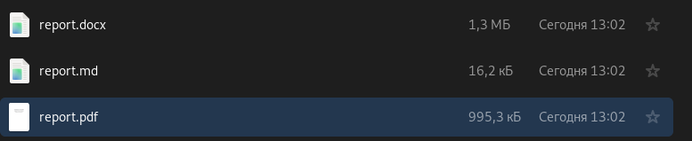

Рис. 3: Выполнение 4.5

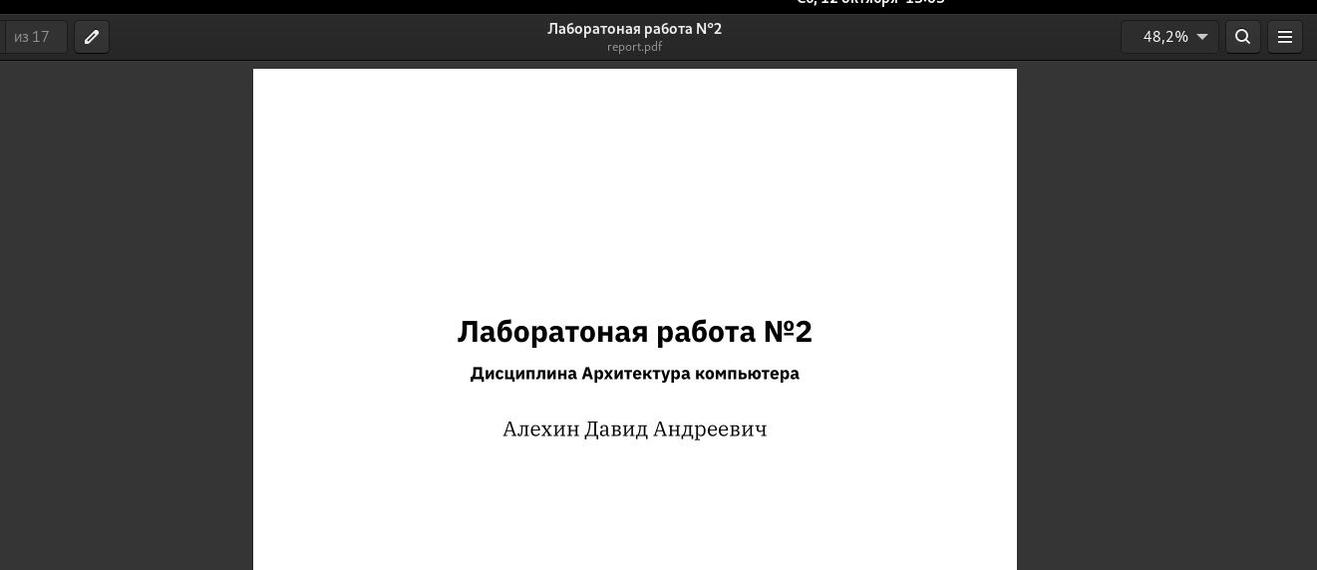

Рис. 4: Выполнение 4.5

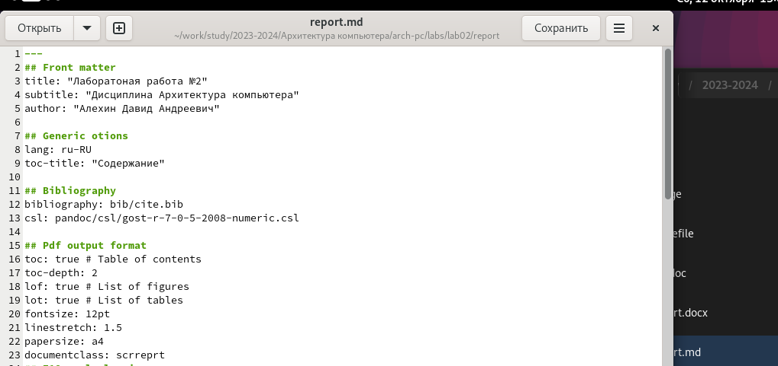

Рис. 5: Выполнение 4.5

Отправляю файлы с лабораторной работой №2 в формате Markdown (рис. **¿fig:006?**).

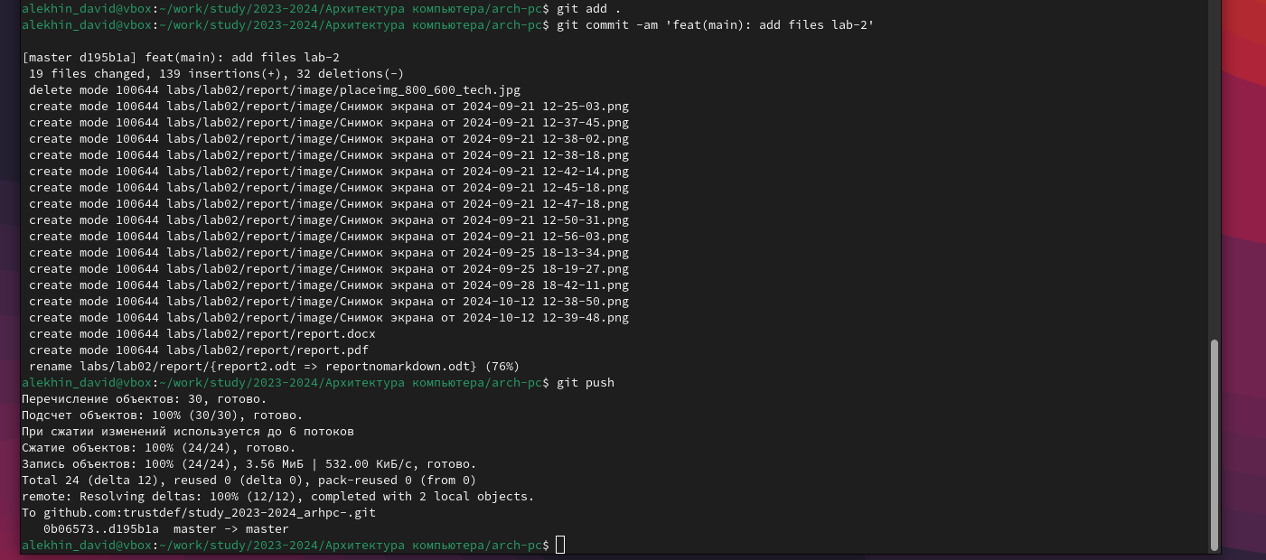

Рис. 6: Отправляю файлы с лабораторной работой №2 в формате Markdown.

# 5 Выводы

В результате выполнения данной лабораторной работы я освоила процедуры оформления отчетов с помощью легковесного языка разметки Markdown.

# Список литературы

[Архитектура ЭВМ](https://esystem.rudn.ru/pluginfile.php/1584625/mod_resource/content/1/%D0%9B%D0%B0%D0%B1%D0%BE%D1%80%D0%B0%D1%82%D0%BE%D1%80%D0%BD%D0%B0%D1%8F%20%D1%80%D0%B0%D0%B1%D0%BE%D1%82%D0%B0%20%E2%84%964.pdf) 1. GDB: The GNU Project Debugger. — URL: https://www.gnu.org/software/gdb/. 2. GNU Bash Manual. — 2016. — URL: https://www.gnu.org/software/bash/manual/. 3. Midnight Commander Development Center. — 2021. — URL: https://midnight-commander. org/. 4. NASM Assembly Language Tutorials. — 2021. — URL: https://asmtutor.com/. 5. Newham C. Learning the bash Shell: Unix Shell Programming. — O’Reilly Media, 2005. — 354 с. — (In a Nutshell). — ISBN 0596009658. — URL: http://www.amazon.com/Learning- bash-Shell-Programming-Nutshell/dp/0596009658. 6. Robbins A. Bash Pocket Reference. — O’Reilly Media, 2016. — 156 с. — ISBN 978-1491941591. 7. The NASM documentation. — 2021. — URL: https://www.nasm.us/docs.php. 8. Zarrelli G. Mastering Bash. — Packt Publishing, 2017. — 502 с. — ISBN 9781784396879. 9. Колдаев В. Д., Лупин С. А. Архитектура ЭВМ. — М. : Форум, 2018. 10. Куляс О. Л., Никитин К. А. Курс программирования на ASSEMBLER. — М. : Солон-Пресс, 2017. 11. Новожилов О. П. Архитектура ЭВМ и систем. — М. : Юрайт, 2016. 12. Расширенный ассемблер: NASM. — 2021. — URL: https://www.opennet.ru/docs/RUS/nasm/. 13. Робачевский А., Немнюгин С., Стесик О. Операционная система UNIX. — 2-е изд. — БХВ- Петербург, 2010. — 656 с. — ISBN 978-5-94157-538-1. 14. Столяров А. Программирование на языке ассемблера NASM для ОС Unix. — 2-е изд. — М. : МАКС Пресс, 2011. — URL: http://www.stolyarov.info/books/asm_unix. 15. Таненбаум Э. Архитектура компьютера. — 6-е изд. — СПб. : Питер, 2013. — 874 с. — (Классика Computer Science). 16. Таненбаум Э., Бос Х. Современные операционные системы. — 4-е изд. — СПб. : Питер, 2015. — 1120 с. — (Классика Computer Science).